产品说明书
一、产品的展示

顶部注水口，直径8mm

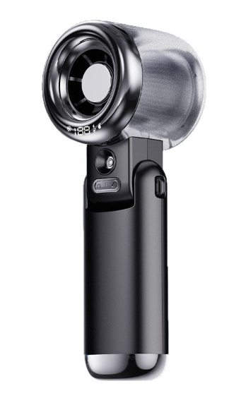
合页设计
支持风扇前后90°调节风口
Typec接口
输入功率：5v1a
电源键与加湿按键
电源按键长按开机，开机状态下单击切换档位，支持五档风速调节

加湿按键长按启动喷雾功能
（禁止干烧喷雾）
注：制冷款需要在风扇启动后短按加湿按键启动风扇中心的制冷片
雾化口：出雾35ml/h
显示屏
显示当前电量，当前档位，喷雾状态
档位为：20~40~60~80~100

水箱
容积约50ml
7叶无刷风扇
转速最高：13000rpm
9m/s风速

注：
雾化器会因为有水中气泡导致震动雾化失败，若加湿灯亮起，而不出雾，需要剧烈摇晃破除气泡即可
2.场景示范
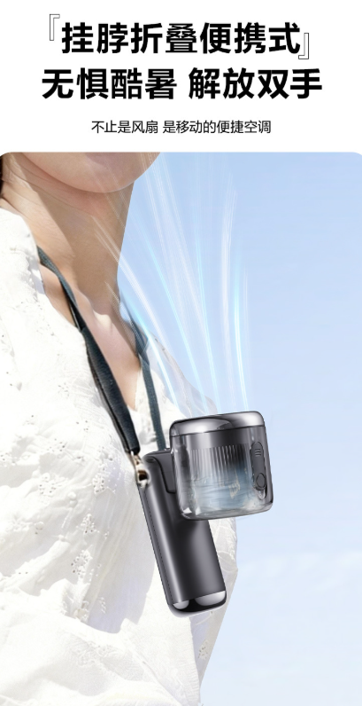
- 包装清单
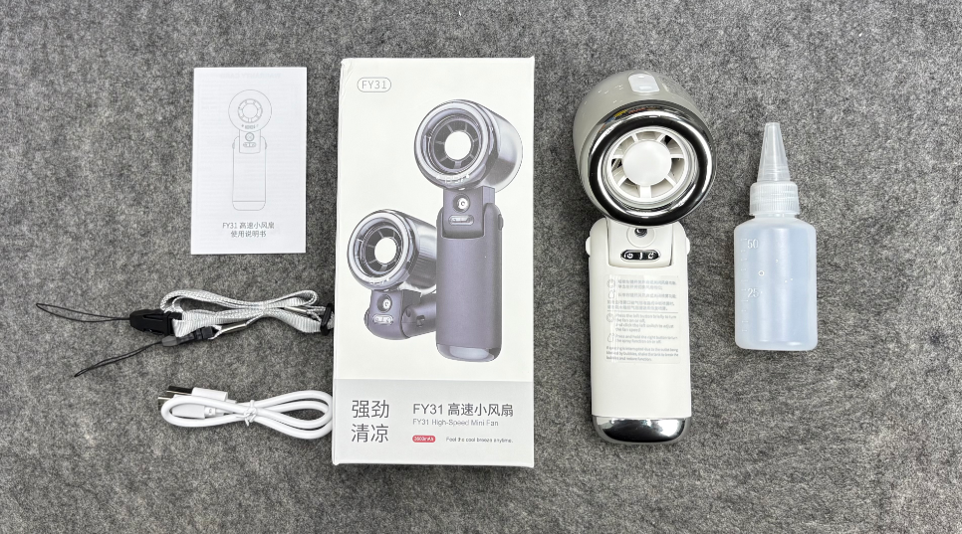
- 使用的说明
1.连接示范
产品使用说明：https://v.douyin.com/HCHB7Ajfly0/
2.温馨提示
产品输入电源建议使用5v1a充电，防止过热
- 产品的参数
